Sandały na słupku, czyli najmodniejsze obuwie na sezon wiosna-lato!
Wiosna zbliża się już wielkimi krokami. Jest to więc odpowiednia pora aby wzbogacić swoją garderobę o prawdziwe klasyki. Jednym z takich klasyków są <strong>sandały na słupku</strong>! Sprawdź dlaczego.

Modne sandały na słupku
Sandałki na obcasie praktycznie nie wychodzą z mody. Z sezony na sezon zmienia się tylko ich najmodniejszy kolor, wzór czy wysokość słupka.
Dlaczego warto mieć w szafie sandały na słupku?
Wiosna i lato to czas, kiedy temperatury osiągają bardzo przyjemny poziom. Nosimy wtedy o wiele mniej warstw, a ubrania są zwiewne i modne. Niektórym ciężko dobrać do nich odpowiednie buty. W zabudowanych sneakersach czy trampkach jest nam często za gorąco, a klapki nie są odpowiednie na każdą okazję. W takiej sytuacji warto postawić na sandały na słupku. Będą odpowiednie zarówno do sukienek, jak i spódnic czy spodni, a nawet szortów.

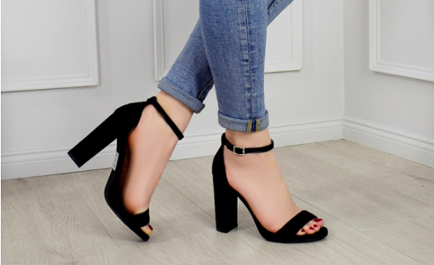
Jak wybrać wymarzone sandałki na obcasie?
Jeśli planujesz zakup sandałków na obcasie, koniecznie zwróć uwagę na następujące kwestie. Po pierwsze - wysokość i rodzaj obcasa. Na rynku dostępne są zarówno dość niskie, jak i niebotycznie wysokie słupki oraz szpilki. Pamiętaj również, aby kolor wybranych butów pasował do Twojej wiosenno-letniej garderoby!

